1. **功能頁面背景資料**

|  |  |  |  |
| --- | --- | --- | --- |
| 功能頁面名稱 | | 投標管理模組-投標評估(複評) | |
| 頁面檔名 | | BidReAssess.aspx | |
| 隸屬模組 | | 投標管理模組 | |
| ­使用權限 | | 【標案複評人員】 | |
| 使用者操作流程 | | | |
| User | | | System |
| 1 |  | |  |
| 2 |  | |  |
| 3 |  | |  |
| 4 |  | |  |
| 5 |  | |  |

1. **共用Session及Utility類別列表**
   1. **既有共用Session**

|  |  |  |
| --- | --- | --- |
| Session名稱 | 用途說明 | 產生頁面 |
| UserName | 使用者ID | login.aspx |
| Name | 使用者暱稱or名稱 | login.aspx |
| CompanyName | 公司名稱 | login.aspx |
| DatabaseName | 資料庫名稱 | login.aspx |
| ProjectCode | 專案代碼 | Site1.Master |

* 1. **新增共用Session**

|  |  |  |
| --- | --- | --- |
| Session名稱 | 用途說明 | 產生頁面 |
| BID | **標案代碼** | **BidReAssess.aspx** |

* 1. **Utility類別**

|  |  |  |
| --- | --- | --- |
| 類別名稱 | 用途說明 | 備註 |
| DBconnection | 資料庫連線資訊 |  |
| Unitlist | 常用單位列表 |  |
| array_process | 操作陣列的相關函式 | 將陣列轉換為用逗點隔開的字串 |
| str_process | 操作字串的相關函式 | 將用逗點隔開的字串轉換為陣列 |

1. **使用者介面(UI)及元件/控件說明**
   1. **MasterPage**

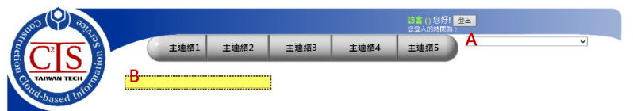

|  |  |  |  |  |  |  |  |
| --- | --- | --- | --- | --- | --- | --- | --- |
| **Site1.Master** | | | | | | | |
| **編號** | **控件名稱(ID)** | **控件類型** | **資料輸入格式** | **長度** | **唯讀** | **顯示** | **說明** |
| A | DDL_Project | Dropdownlist | - | - | - | N | 1.於MasterPage設定其值  2.本模組不予顯示(.Visable=False) |
| B | NowMode | Label | - | - | - | Y | 1.於Pageload指定其.text="投標管理模組-投標評估(複評)" |
| 備註：   * 若MasterPage有調整變更，後續再一併調整 | | | | | | | |

* 1. **PageLoad**

**1.將Session("BID")清空**

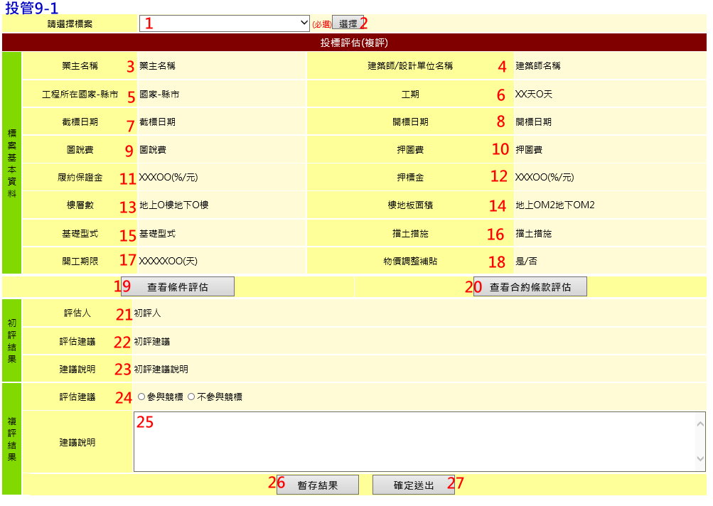

|  |  |  |  |  |  |
| --- | --- | --- | --- | --- | --- |
| **投管9-1** | | | | | |
| **編號** | **控件名稱(ID)** | **控件類型** | **唯讀** | **顯示** | **說明** |
| 1 | 選擇標案 | Dropdownlist | - | Y | 1.SqlDataSource:BidAssess Join BidM0  2.Text:BidM0.BidName  3.Value:BidM0.BID  4.Where BidAssess.PreOver=1 AND BidAssess.Result IsNull  5.新增ItemText[Value]:-請選擇-[""] |
| 2 | 選擇 | Button | - | Y | 執行資料庫讀取(Read)或建置(Create)，詳3.3 |
| 3 | 業主名稱 | Label | Y | Y | 1.僅顯示不允許修改 |
| 4 | 建築師/設計單位名稱 | Label | Y | Y | 1.僅顯示不允許修改 |
| 5 | 國家-縣市 | Label | Y | Y | 1.僅顯示不允許修改 |
| 6 | 工期 | Label | Y | Y | 1.僅顯示不允許修改 |
| 7 | 截標日期 | Label | Y | Y | 1.僅顯示不允許修改 |
| 8 | 開標日期 | Label | Y | Y | 1.僅顯示不允許修改 |
| 9 | 圖說費 | Label | Y | Y | 1.僅顯示不允許修改 |
| 10 | 押圖費 | Label | Y | Y | 1.僅顯示不允許修改 |
| 11 | 履約保證金 | Label | Y | Y | 1.僅顯示不允許修改 |
| 12 | 押標金 | Label | Y | Y | 1.僅顯示不允許修改 |
| 13 | 樓層數 | Label | Y | Y | 1.僅顯示不允許修改 |
| 14 | 樓地板面積 | Label | Y | Y | 1.僅顯示不允許修改 |
| 15 | 基礎型式 | Label | Y | Y | 1.僅顯示不允許修改 |
| 16 | 擋土措施 | Label | Y | Y | 1.僅顯示不允許修改 |
| 17 | 開工期限 | Label | Y | Y | 1.僅顯示不允許修改 |
| 18 | 物價補貼 | Label | Y | Y | 1.僅顯示不允許修改 |
| 19 | 查看條件評估 | Button | - | Y | 1.Click連結至./ConditionV.aspx詳3.4 |
| 20 | 查看合約條款評估 | Button | - | Y | 1.Click連結至./ContractV.aspx詳3.5 |
| 21 | 初評人 | Label | Y | Y | 1.僅顯示不允許修改 |
| 22 | 初評建議 | Label | Y | Y | 1.僅顯示不允許修改 |
| 23 | 初評建議說明 | Label | Y | Y | 1.僅顯示不允許修改 |
| 24 | Ｏ複評建議 | RadioButtonList | N | Y | ItemText[Value]:  參與競標[YES]  不參與競標[NO] |
| 25 | 複評建議說明 | TextBox | N | Y | 1.可允許空值(需跟使用者重複確認)  2. .TextMode=Mutilline |
| 26 | 暫存結果 | Button | - | Y | 執行資料庫更新(Update)，詳3.6 |
| 27 | 確定送出 | Button | - | Y | 執行資料庫更新(Update)，詳3.7 |
| 原則：   * 資料庫選擇依Login時存取之Session("DatabaseName")決定，測試時使用CICIMS * 顯示數字或金額之欄位皆設定其顯示三位撇(DataFormatString="{0:#,##0}") | | | | | |

* 1. **選擇.Click**

1.確認選擇標案.SelectValue不為空值

2. Session("BID")=選擇標案.SelectValue

3執行資料庫動作

|  |  |  |  |  |  |
| --- | --- | --- | --- | --- | --- |
| **資料庫Read** | | | | | |
| **目的地控件** | | **來源資料庫** | | **說明** | |
| **控件名稱(ID)** | **屬性** | **Table** | **欄位** |
| 業主名稱 | .Text | BidM3 | OwnerName | WHERE BID = Session("BID") | |
| 建築師名稱 | .Text | ArchitectName |
| 工期 | .Text | DurationType&  Duration |  | If DurationType="限期完工" or "其他" Then工期.Text= DurationType & "-" & Duration  Else 工期.Text= DurationType & "-" & Duration & "天" |
| 開工期限 | .Text | StartDeadlinetype&  StartDeadline | If StartDeadlinetype ="西元" Then開工期限.Text= StartDeadlinetype & StartDeadline  Else 開工期限.Text= StartDeadlinetype & StartDeadline & "天" |
| 物價補貼 | .Text | PriceSubsidyNY | If PriceSubsidyNY=1  Then物價補貼.Text="有物價補貼條款"  Else物價補貼.Text="無物價補貼條款" |
| 國家-縣市 | .Text | BidM2 | EngCountry&  EngLocation |  | 國家-縣市.Text=EngCountry & "-" & EngLocation |
| 截標日期 | .Text | BiddingEndDate | WHERE BID = Session("BID") | |
| 開標日期 | .Text | OpenBidTime |
| 圖說費 | .Text | IlluFee |
| 押圖費 | .Text | IlluBond |
| 履約保證金 | .Text | PerformanceBondType&  PerformanceBond |  | If PerformanceBondType ="金額" Then履約保證金.Text= PerformanceBondType & "-" & PerformanceBond & "元"  ElseIf PerformanceBondType ="百分比" Then履約保證金.Text= PerformanceBondType & "-" & PerformanceBond & "%" |
| 押標金 | .Text | BidBondType&  BidBond | If BidBondType ="金額" Then押標金. Text= BidBondType & "-" & BidBond & "元"  ElseIf BidBondType ="百分比" Then押標金.Text= BidBondType & "-" & BidBond & "%" |
| 樓層數 | .Text | BidM4 | DownFloorNum&  UpFloorNum |  | 樓層數.Text="地上" & UpFloorNum & "樓；地下" & DownFloorNum & "樓"  註:有值才需寫入 |
| 樓地板面積 | .Text | DownFloorArea&  UpFloorArea | 樓地板面積.Text="地上" & UpFloorArea & "M2；地下" & DownFloorArea & "M2"  註:有值才需寫入 |
| 基礎型式 | .Text | FoundationType |  | |
| 擋土措施 | .Text | Retaining |
| 初評人 | .Text | BidAssess | PreMan | WHERE BID = Session("BID") | |
| 初評建議 | .Text | PreSuggestion |
| 初評建議說明 | .Text | PreResultNote |
| Ｏ複評建議 | .SelectValue | TempResult |
| 複評建議說明 | .Text | ResultNote |

* 1. **查看條件評估.Click**

1.連結至./ConditionV.aspx(開新視窗)

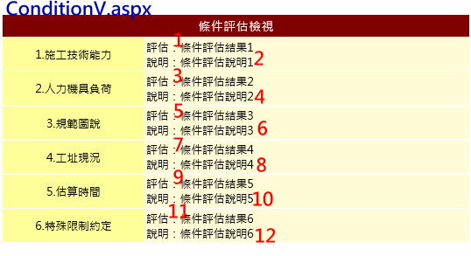

|  |  |  |  |  |  |
| --- | --- | --- | --- | --- | --- |
| **ConditionV.aspx** | | | | | |
| **編號** | **控件名稱(ID)** | **控件類型** | **唯讀** | **顯示** | **說明** |
| 1 | 條件評估1 | Label | Y | Y | 1.僅顯示不允許修改 |
| 2 | 條件評估說明1 | Label | Y | Y | 1.僅顯示不允許修改 |
| 3 | 條件評估2 | Label | Y | Y | 1.僅顯示不允許修改 |
| 4 | 條件評估說明2 | Label | Y | Y | 1.僅顯示不允許修改 |
| 5 | 條件評估3 | Label | Y | Y | 1.僅顯示不允許修改 |
| 6 | 條件評估說明3 | Label | Y | Y | 1.僅顯示不允許修改 |
| 7 | 條件評估4 | Label | Y | Y | 1.僅顯示不允許修改 |
| 8 | 條件評估說明4 | Label | Y | Y | 1.僅顯示不允許修改 |
| 9 | 條件評估5 | Label | Y | Y | 1.僅顯示不允許修改 |
| 10 | 條件評估說明5 | Label | Y | Y | 1.僅顯示不允許修改 |
| 11 | 條件評估6 | Label | Y | Y | 1.僅顯示不允許修改 |
| 12 | 條件評估說明6 | Label | Y | Y | 1.僅顯示不允許修改 |

**2.執行資料庫動作(ConditionV.aspx→PageLoad)**

|  |  |  |  |  |
| --- | --- | --- | --- | --- |
| **資料庫Read** | | | | |
| **目的地控件** | | **來源資料庫** | | **說明** |
| **控件名稱(ID)** | **屬性** | **Table** | **欄位** |
| 條件評估1 | .Text | BidAssess | Condition1 | WHERE BID = Session("BID") |
| 條件評估說明1 | .Text | ConditionNote1 |
| 條件評估2 | .Text | Condition2 |
| 條件評估說明2 | .Text | ConditionNote2 |
| 條件評估3 | .Text | Condition3 |
| 條件評估說明3 | .Text | ConditionNote3 |
| 條件評估4 | .Text | Condition4 |
| 條件評估說明4 | .Text | ConditionNote4 |
| 條件評估5 | .Text | Condition5 |
| 條件評估說明5 | .Text | ConditionNote5 |
| 條件評估6 | .Text | Condition6 |
| 條件評估說明6 | .Text | ConditionNote6 |

* 1. **查看合約條款評估.Click**

1.連結至./ContractV.aspx(開新視窗)

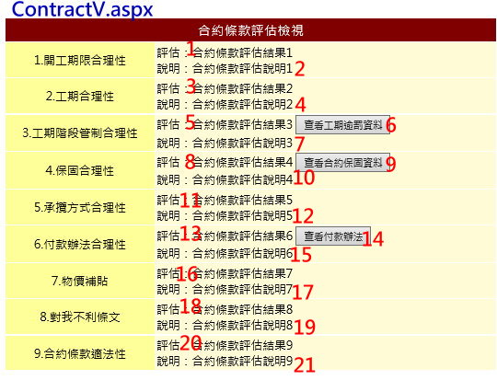

|  |  |  |  |  |  |
| --- | --- | --- | --- | --- | --- |
| **ContractE.aspx** | | | | | |
| **編號** | **控件名稱(ID)** | **控件類型** | **唯讀** | **顯示** | **說明** |
| 1 | 合約條款評估1 | Label | Y | Y | 1.僅顯示不允許修改 |
| 2 | 合約條款評估說明1 | Label | Y | Y | 1.僅顯示不允許修改 |
| 3 | 合約條款評估2 | Label | Y | Y | 1.僅顯示不允許修改 |
| 4 | 合約條款評估說明2 | Label | Y | Y | 1.僅顯示不允許修改 |
| 5 | 合約條款評估3 | Label | Y | Y | 1.僅顯示不允許修改 |
| 6 | 查看工期逾罰資料 | Button | - | Y | 1.Click連結至./BidDurationV.aspx，詳「投標管理模組-8投標評估(初評)-3.8」 |
| 7 | 合約條款評估說明3 | Label | Y | Y | 1.僅顯示不允許修改 |
| 8 | 合約條款評估4 | Label | Y | Y | 1.僅顯示不允許修改 |
| 9 | 查看合約保固資料 | Button | - | Y | 1.Click連結至./BidWarrantyV.aspx，詳「投標管理模組-8投標評估(初評)-3.9」 |
| 10 | 合約條款評估說明4 | Label | Y | Y | 1.僅顯示不允許修改 |
| 11 | 合約條款評估5 | Label | Y | Y | 1.僅顯示不允許修改 |
| 12 | 合約條款評估說明5 | Label | Y | Y | 1.僅顯示不允許修改 |
| 13 | 合約條款評估6 | Label | Y | Y | 1.僅顯示不允許修改 |
| 14 | 查看付款辦法 | Button | - | Y | 1.Click連結至./BidPayV.aspx，詳「投標管理模組-8投標評估(初評)-3.10」 |
| 15 | 合約條款評估說明6 | Label | Y | Y | 1.僅顯示不允許修改 |
| 16 | 合約條款評估7 | Label | Y | Y | 1.僅顯示不允許修改 |
| 17 | 合約條款評估說明7 | Label | Y | Y | 1.僅顯示不允許修改 |
| 18 | 合約條款評估8 | Label | Y | Y | 1.僅顯示不允許修改 |
| 19 | 合約條款評估說明8 | Label | Y | Y | 1.僅顯示不允許修改 |
| 20 | 合約條款評估9 | Label | Y | Y | 1.僅顯示不允許修改 |
| 21 | 合約條款評估說明9 | Label | Y | Y | 1.僅顯示不允許修改 |

**2.執行資料庫動作(ContractE.aspx→PageLoad)**

|  |  |  |  |  |
| --- | --- | --- | --- | --- |
| **資料庫Read** | | | | |
| **目的地控件** | | **來源資料庫** | | **說明** |
| **控件名稱(ID)** | **屬性** | **Table** | **欄位** |
| 合約條款評估1 | .Text | BidAssess | Contract1 | WHERE BID = Session("BID") |
| 合約條款評估說明1 | .Text | ContractNote1 |
| 合約條款評估2 | .Text | Contract2 |
| 合約條款評估說明2 | .Text | ContractNote2 |
| 合約條款評估3 | .Text | Contract3 |
| 合約條款評估說明3 | .Text | ContractNote3 |
| 合約條款評估4 | .Text | Contract4 |
| 合約條款評估說明4 | .Text | ContractNote4 |
| 合約條款評估5 | .Text | Contract5 |
| 合約條款評估說明5 | .Text | ContractNote5 |
| 合約條款評估6 | .Text | Contract6 |
| 合約條款評估說明6 | .Text | ContractNote6 |
| 合約條款評估7 | .Text | Contract7 |
| 合約條款評估說明7 | .Text | ContractNote7 |
| 合約條款評估8 | .Text | Contract8 |
| 合約條款評估說明8 | .Text | ContractNote8 |
| 合約條款評估9 | .Text | Contract9 |
| 合約條款評估說明9 | .Text | ContractNote9 |

* 1. **暫存結果.Click**

1.若複評建議說明未填寫需跟使用者重複確認

2.執行資料庫動作

3.儲存成功後跳出Msgbox提示

|  |  |  |  |  |  |  |  |
| --- | --- | --- | --- | --- | --- | --- | --- |
| **資料庫Update** | | | | | | | |
| **目的地資料庫** | | | | **來源控件** | | | **說明** |
| **Table** | **欄位** | **格式** | **長度** | **名稱** | **屬性** | |
| BidAssess | ReMan | nvarchar | 50 | Session("Name") | | | WHERE BID = Session("BID") |
| TempResult | nvarchar | 50 | Ｏ複評建議 | | .SelectValue |
| ResultNote | nvarchar | MAX | 複評建議說明 | | .Text |

* 1. **確定送出.Click**

1.先與使用者確認送出後即無法變更複評結果，是否確定送出

2.執行資料庫動作

3.儲存成功後跳出Msgbox提示並跳回首頁

|  |  |  |  |  |  |  |
| --- | --- | --- | --- | --- | --- | --- |
| **資料庫Update** | | | | | | |
| **目的地資料庫** | | | | **來源控件** | | **說明** |
| **Table** | **欄位** | **格式** | **長度** | **名稱** | **屬性** |
| BidAssess | ReMan | nvarchar | 50 | Session("Name") | | WHERE BID = Session("BID") |
| TempResult | nvarchar | 50 | Ｏ複評建議 | .SelectValue |
| ResultNote | nvarchar | MAX | 複評建議說明 | .Text |
| Result | nvarchar | 50 | Ｏ複評建議 | .SelectValue |